Załącznik nr 1

Formularz oferty
Dane dotyczące Oferenta:
Imię i nazwisko/Nazwa
Adres
Nr telefonu
Adres e-mail
Nr NIP
Nr REGON

Do
Nazwa i siedziba zamawiającego: Gmina Białogard
ul. Wileńska 8 78-200 Białogard
NIP: 672-19-51-177

W odpowiedzi na zapytanie ofertowe na „sprzedaż pojazdu koparko-ładowarki, marki Bialorus 82P, typ TO-49P" składamy niniejszą ofertę:

1. Oferujemy cenę zł netto (słownie: zł netto
+ podatek VAT, zł brutto ( słownie: zł brutto)
- Oświadczamy, że zapoznaliśmy się z Zapytaniem Ofertowym i nie wnosimy do niego zastrzeżeń oraz uzyskaliśmy konieczne informacje i wyjaśnienia do przygotowania oferty.
- Oświadczamy, że zapoznaliśmy się ze wzorem umowy załączonym do Zapytania Ofertowego
i akceptujemy go bez zastrzeżeń oraz zobowiązujemy się w przypadku wyboru naszej oferty do zawarcia umowy w miejscu i terminie wyznaczonym przez Sprzedającego.

Załącznik nr 2
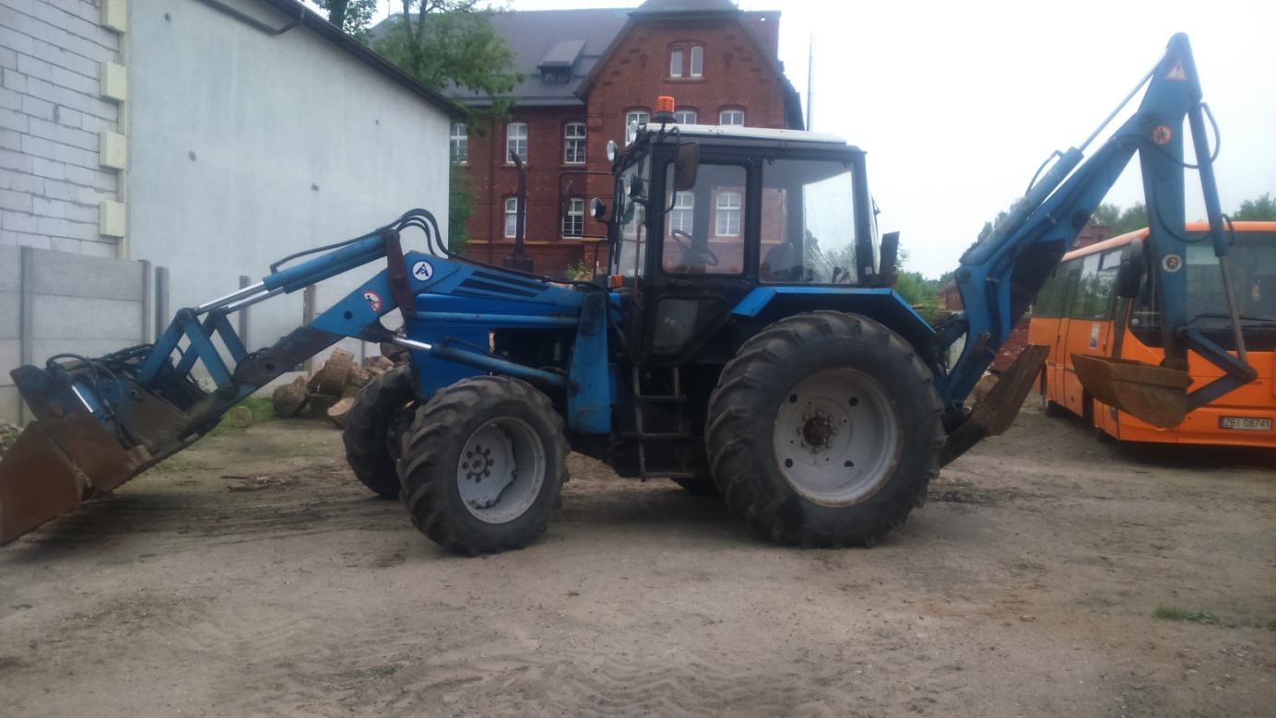

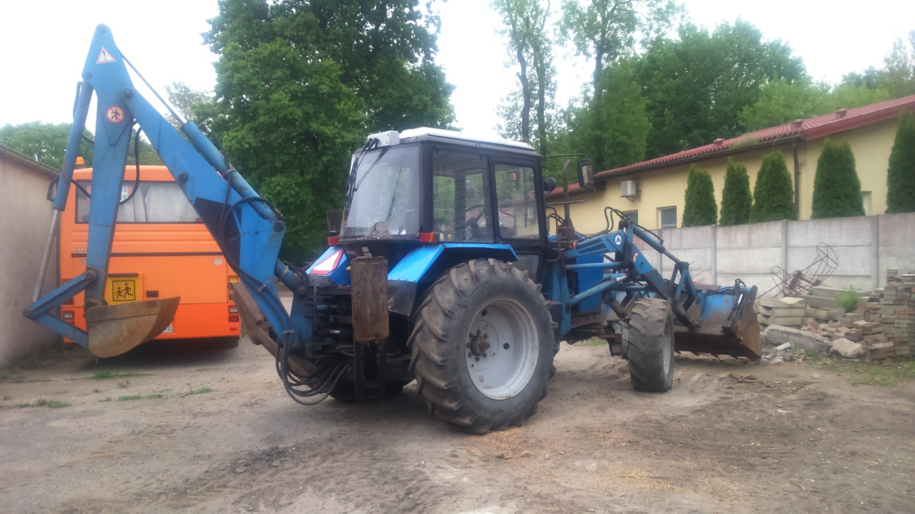

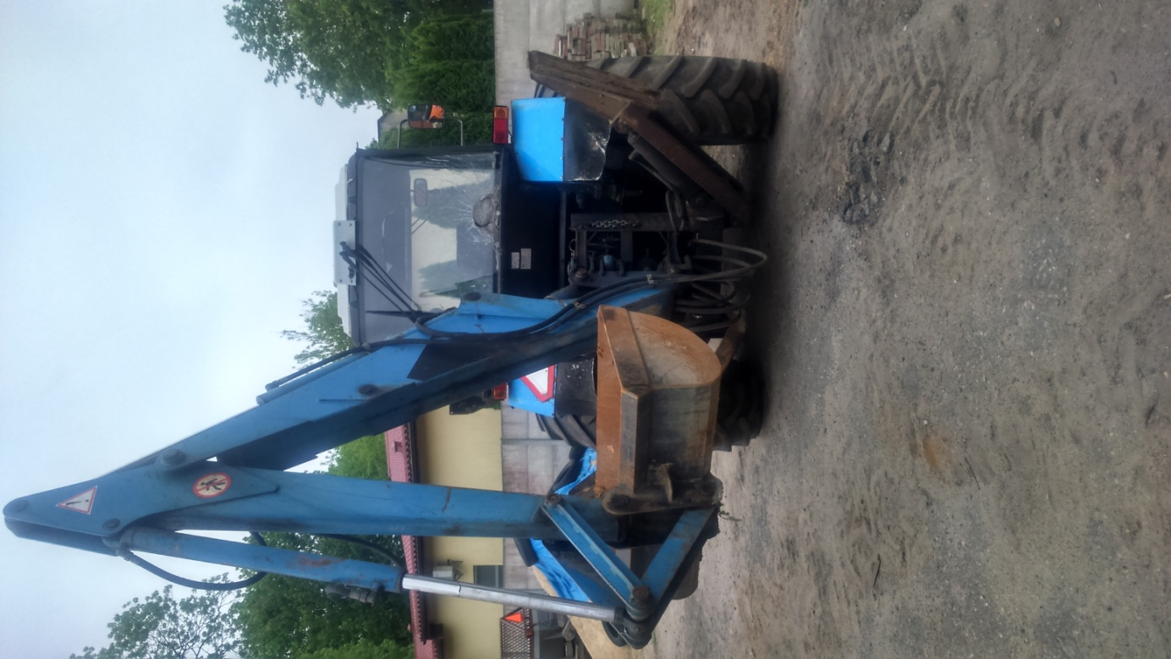

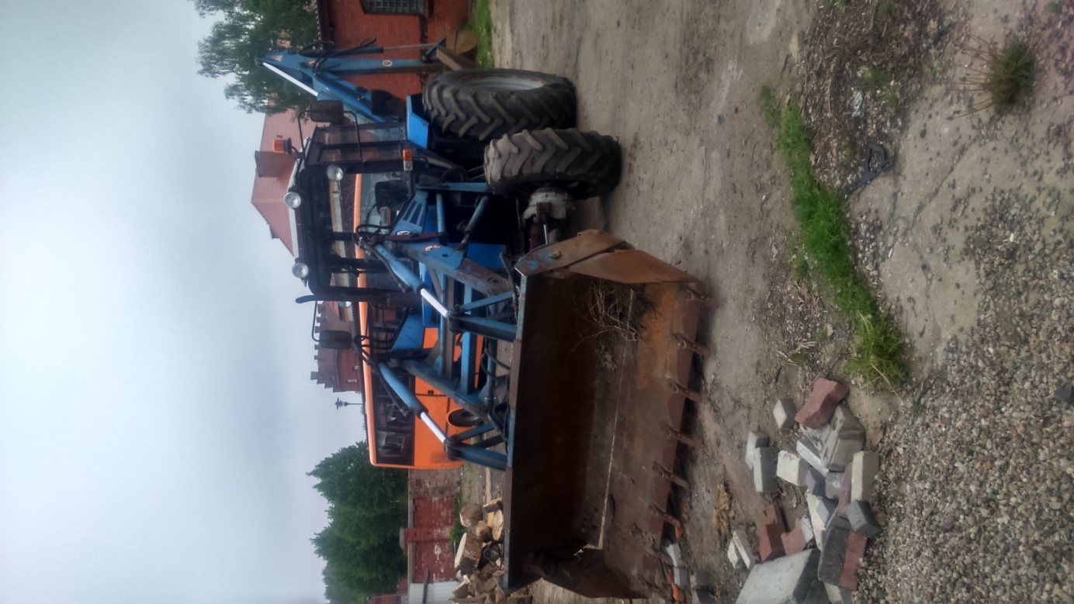

Załącznik nr 3
Umowa kupna sprzedaży

Zawarta w dniu w Białogardzie pomiędzy:
Gminą Białogard, ul Wileńska 8, 78-200 Białogard, reprezentowanym przez Wójta Gminy Białogard Jacka Smolińskiego zwanego w dalszej części umowy „Sprzedającym"

a
........................................zam. ..................................................legitymującym się dowodem osobistym seria...........nr....................wydanym przez.......................... zwanym w dalszej części „Kupującym”

§1
1.Przedmiotem umowy jest sprzedaż pojazdu koparko-ładowarki, marki Bialorus 82P, typ TO-, rok produkcji 2008, Nr ciągnika:615
Rodzaj silnika: olej napędowy,
Numer silnika:325724,
Numer podwozia:80202103,
Przebieg: 2123 mth
Wyposażenie: łyżka do skarpowania, łyżka wąska, pług skrętny, widły do palet,
Okres ubezpieczenia komunikacyjnego: 31.12.2019r.
2.Wraz z pojazdem Sprzedający przekaże Kupującemu:
a) kluczyk samochodowy szt. 1
b)książka serwisowa

§2
Sprzedający oświadcza, że pojazd będący przedmiotem niniejszej umowy stanowi jego własność, nie toczy się wobec niego żadne postępowanie w związku z ww. pojazdem, pojazd jest wolny od wad prawnych i praw osób trzecich oraz nie stanowi przedmiotu zabezpieczenia.

§3
l. Sprzedający przenosi na rzecz Kupującego własność pojazdu, o którym mowa w §1, za kwotę..........zł brutto ( słownie:......................................................), ustaloną w wyniku przeprowadzonego postępowania.
2.Kupujacy należną kwotę uiści po wystawieniu przez Sprzedającego faktury VAT w terminie do ....................................na konto bankowe Sprzedającego- Bank Spółdzielczy w Białogardzie NR: 35 8562 0007 0000 0677 2000 0030

3.Wydanie przedmiotu umowy Kupującemu nastąpi po dokonaniu zapłaty, z chwilą wpływu środków na konto bankowe Sprzedającego.

§4
Kupujący oświadcza, że dokładnie zapoznał się ze stanem technicznym nabywanego pojazdu i z tego tytułu nie będzie zgłaszał żadnych roszczeń w stosunku do Sprzedającego.

§5
Sprzedającemu przysługuje prawo do odstąpienia od umowy ze skutkiem natychmiastowym w przypadku gdy Kupujący nie przeleje zapłaty Sprzedającemu w kwocie i terminie określonych w §3 niniejszej umowy.

§6
- Wszelkie zmiany niniejszej umowy mogą być dokonane za zgodą obu stron wyrażoną na piśmie pod rygorem nieważności.
- Ewentualne spory wynikające z realizacji zawartej umowy strony będą się starały rozwiązywać polubownie, a jeżeli nie przyniesie to rozwiązania, będą rozstrzygane przez sąd właściwy dla siedziby Zamawiającego.
- W sprawach nieuregulowanych w niniejszej umowie będą miały zastosowanie przepisy Kodeksu Cywilnego
- Umowę sporządzono w dwóch jednobrzmiących egzemplarzach, po jednym dla każdej ze stron.

Sprzedający Kupujący

